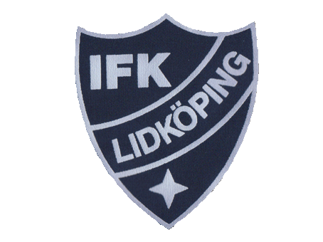
Resultat ungdomstouren zon Östra
Deltävling 2 i Lidköping
Den 3 december 2016
Antal deltagare: 55 st.

Div.1
A-slutspel B-slutspel
1. Alfons Anderberg IFK Lidköping 1. Oliver Evertsson Vara SK
2. Elias Mårdfjäll Lidan BTK 2. Alexander Wadlin Larvs FK
3. Arvid Granath Lidan BTK 3. Erik Henriksson Lidan BTK
3. Måns Holmqvist Lidan BTK 3. Carl Wallentinsson Vara SK
5. William Grönskog Lidan BTK 5. Robert Johansson Larvs FK
5. Ida Jonasson IFK Lidköping 5. David Lidholm Lidan BTK
5. Gustav Wallentinsson Vara SK
5. Adam Sterneborn Vara SK

Div.2
A-slutspel B-slutspel
1. Hampus Jonsson Vara SK 1. John Fredriksson Vedums AIS
2. Nils Gallus IFK Lidköping 2. David Wadlin Larvs FK
3. Johannes Eriksson IFK Lidköping 3. Kalle Magnusson IFK Lidköping
3. Kajsa Pettersson Grästorps BTK 3. Viktor Larsson Vara SK 5. Arvid Sällberg Vara SK

Div.3
A-slutspel B-slutspel
1. Erik Angerfelt IFK Lidköping 1. Hanna Gustafsson Grästorps BTK
2. Ville Larsson Herrljunga BTK 2. Albin Naumer Vedums AIS
3. Anton Haraldsson IFK Lidköping 3. Oskar Andersson Lidan BTK
3. Kevin Bergqvist IFK Falköping 3. Malte Drougge ÖSIK
5. Sara Johansson Grästorps BTK 5. Agnes Inedahl Vedums AIS
5. Liam Lithen IFK Falköping 5.Anton Naumer Vedums AIS
5. Arvid Höglund Grästorps BTK 5.William Andersson Vedums AIS
5. Linn Hagbert Herrljunga BTK 5. Gustav Andersson Vedums AIS

Div.4
A-slutspel B-slutspel
1. Carl Svennerlid IFK Lidköping 1. Claes Gustavsson Larvs FK
2. Filip Nyberg IFK Lidköping 2. Axel Lindström Vedums AIS
3. Mats Gerdes Herrljunga BTK 3. Gustav Renström Lidan BTK
3. Alfred Johansson Larvs FK 3. Linus Johansson Vedums AIS
5. Liam Johansson Vedums AIS 5. Noa Lyckhage Grästorps BTK
5.Theo Jolemark Grästorps BTK 5. Sandra Fredriksson Herrljunga BTK
5. Alfred Lundgren Larvs FK 5. Alma Andersson Vedums AIS
5. Lukas Ejdersund Lidan BTK 5. Enya Larsson Herrljunga BTK

